ZOUT leerbijeenkomsten

Inhoud
ZOUT leerbijeenkomsten 1
Doelstellingen van deze bijeenkomsten 2
Bijeenkomst 1 ZOUT (patiënt aanwezig) 3
Welkom en intro 3
IJsbreker (10 min) 4
Opdracht 1 (30 min) 4
Opdracht 2 – 5
Opdracht 3 (30 minuten) 7
Afsluiting (5 min) 9
Opdracht tussen bijeenkomst 1 en 2 – Opdracht formuleren voor tussenliggende periode 9
Bijeenkomst 2 ZOUT 10
Opening 5 minuten 10
Opdracht 2A (15 minuten + 5 minuten nabespreken) 10
Opdracht 2 B (30 minuten) 11
Pauze (5 minuten) 12
Opdracht 3 (20 minuten) 12
Afsluiting/evaluatie (5 minuten) 12
Opdracht ter afsluiting 13
Bijeenkomst 3 ZOUT 13
Werkwijze tijdens de bijeenkomsten 13
Voorbereiding van de bijeenkomsten 14
Alvast aantekeningen ten bate van handleiding voor facilitatoren 14
Achtergrond (specifiek voor Diabetes) 15

Doelstellingen van deze bijeenkomsten
- Huisartsen
  - Is zich bewust van zijn eigen motieven om de aanbevelingen uit de richtlijn diabetes wel of niet op te volgen in zijn of haar besluit over doorverwijzingen
  - Is zich bewust van de motieven van de ander, de specialist en de patiënt, om de aanbevelingen uit de richtlijn diabetes wel of niet op te volgen in zijn of haar besluit voor terug-verwijzingen
  - Heeft praktische tools in handen gekregen om (indien gewenst) de eigen besluitvorming en uiteindelijk doorverwijsgedrag bij te stellen.
  - Is zich bewust van factoren buiten de patiënt en buiten de huisarts die de besluitvorming rond doorverwijzen beïnvloeden (vb verzekeraar, eigen risico), idem voor het terugverwijzen door de specialist
- Specialisten
  - Is zich bewust van zijn eigen motieven en die van de patiënt om de aanbevelingen uit de richtlijn diabetes wel of niet op te volgen in zijn of haar besluit over terug-verwijzingen
  - Is zich bewust van de motieven van de huisarts en die van de patiënt om te besluiten om de aanbevelingen voor doorverwijzingen op basis van richtlijn diabetes wel of niet op te volgen (vooral in geval van patiënten die, in de perceptie van de specialist, ‘te laat’ zijn doorverwezen
  - Heeft praktische tools in handen gekregen om (indien gewenst) eigen (besluitvorming over) terug-verwijsgedrag bij te stellen
  - Is zich bewust van factoren buiten de patiënt en buiten de huisarts die de besluitvorming rond doorverwijzen beïnvloeden (vb verzekeraar, eigen risico)
- Beiden
  - Leren elkaar beter kennen waardoor ze elkaar weten te vinden in geval van interprofessioneel samenwerken
- Patiënten
  - De mogelijkheid krijgen om een papieren voorschrift uit de medische praktijk te verbindingen met hoe dat tijdens een reis door die medische praktijk wordt ervaren.
Doelstelling die niet in het materiaal voor de deelnemers wordt opgenomen omdat dit mogelijk afleidt van het samen leren waar de bijeenkomsten op gericht zijn:
- De hele groep kan adviezen geven aan de makers van de RTA over de criteria rond (terug)verwijzing.
- Samen tot ideeën en tools te komen voor verbetering van het gebruik van de adviezen uit de RTA

Bijeenkomst 1 ZOUT
Tijdens de eerste bijeenkomst gaat het vooral over ‘de reis van de patiënt door het gezondheidszorg systeem’ (trajectories of care).

Welkom en intro
- (Dorien) Aanleiding voor deze bijeenkomsten
- Kern en opbrengst van deze bijeenkomsten
  - RTA als tool – macro niveau – passen de afspraken
  - Hoe nu hiermee werken op micro niveau; zodat zorg op de juist plaats komt, levend maken van de RTA voor de deelnemers, regie bij de professionals, wat zijn jouw afwegingen in de RTA
- (Levineke) Werkwijze:
  - Onderdeel van onderzoek
  - Deze bijeenkomst moeten een veilige leeromgeving zijn voor ons allen. Dus alles wat hier gezegd wordt blijft in principe binnen deze kamer. We nemen de bijeenkomst wel op voor het ontwikkelen van een richtlijn voor facilitators en voor onderzoek. Die gegevens worden anoniem verwerkt, als er twijfel is of we het wel mogen gebruiken, dan zullen we bij u terugkomen.
  - Community of practice – welke factoren spelen een rol bij door en terugverwijzen., welke afwegingen worden gemaakt in de besluitvorming.
  - Patiënt – meedenken vanuit je eigen ervaringen in je eigen “reis”door het gezondheidszorg systeem. Reflectie op de inbreng van de artsen
  - Huisarts- hoe doe jij dit in jouw praktijk, reflectie op je eigen inbreng, dus je hoeft niet namens je collega’s te spreken…

IJsbreker (10 min)
Iedereen stelt zich kort voor:
Naam, beroep, (voor de professionals) locatie werkzaam, graad van bekendheid met de RTA (goed bekend/matig bekend/nog nooit gezien). Plus antwoord op bijvoorbeeld deze vraag:
Wat is het beste advies dat je ooit hebt gekregen hebt betreffende diabetes? (mag van alles zijn, deze vraag is zowel voor de patiënt als voor de arts te beantwoorden).

Opdracht 1 (30 min)
Opdracht heeft als doel om het gesprek met de patiënt aan te gaan over het langere traject, dus minder een individuele doorverwijzing. Koppeling met doel van deze bijeenkomsten en de opbrengst zoals in de inleiding geschetst is. Doel zijn de motieven/factoren die meespelen in de afwegingen.
- Trajectory of care (ToC) uitdraaien. Elke deelnemer krijgt een ‘ingevulde’ versie van zo’n format. Hierbij gaan we eerst in gesprek over deze casus vanuit de verschillende perspectieven; patiënt, huisarts, specialist Dit is op basis van de ToC van een patient die niet aanwezig is: de schakelpunten en ‘wat zou jij doen?”. In ons geval zal dit een casus zijn van iemand die hoofdzakelijk in de eerste lijn zit.
Dit is een voorbeeld van een heel uitgebreide ToC. In de bijenkomst zal een bondiger versie gebruikt worden, waarin ook vooral de afweegmomenten voor door en terugverwijzen duidelijk zichtbaar zijn.
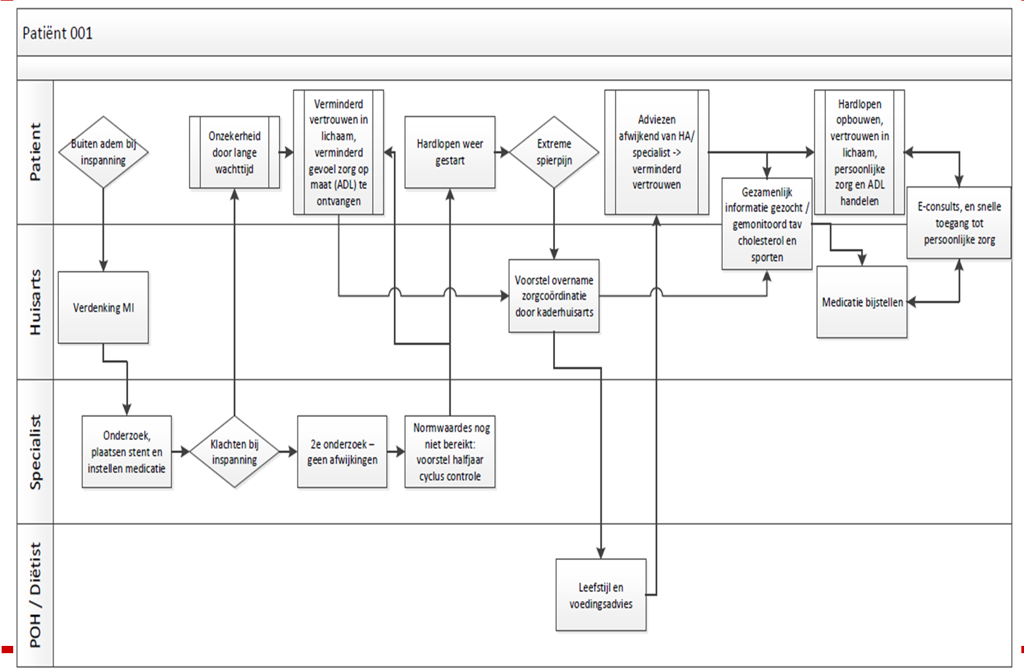
Vervolgens bespreken de deelnemers dit schema per ‘beweging van boven naar beneden en van beneden naar boven’. Ze krijgen een versie van zo’n ToC te hebben waarin nummer staan bij de pijlen die interessant zijn. Want het is niet nodig om elke stap afzonderlijk door te spreken. Op basis van overwegingen vanuit het onderzoek bespreken ze dat eerst 10 minuten in ‘mixed groepen’.
Bij die pijlen bespreken ze hindernissen en ‘dingen die helpen om het goed te laten gaan’, steeds gerelateerd aan
- de patiënt
- de professional
- de omgeving (het systeem)
Het lijkt goed om daarbij vragen te formuleren om te zorgen dat ze niet deze individuele casus moeten ‘oplossen’ maar of dat soort situaties vaker voorkomen en wat dan, in die situatie, remmend en stimulerend werkt.

Opdracht 2 –
Trajectory of care van de aanwezige patiënt, deze vertelt zijn verhaal
Ook hier heeft de opdracht als doel om het gesprek met de patiënt aan te gaan over het langere traject, dus minder een individuele doorverwijzing. Koppeling met doel van deze bijeenkomsten en de opbrengst zoals in de inleiding geschetst is. In de tweede opdracht gaat het over de patiënt die aanwezig is. En dan zijn ToC. Dit is een casus die in de tweede lijn zit en daar misschien wel niet thuis hoort.

Werkwijze is vergelijkbaar met de vorige opdracht, alleen gaat het hier dus over een andere patiënt.
Tijdens de tijd die de patiënt over zijn trajectory of care vertelt, tekenen we de factoren die de deelnemers hebben genoemd in de driehoeken van activity systems voor elk van de groepen professionals met in het midden van de driehoekje als object ‘optimale besluitvorming over door- en terugverwijzing van de patiënt”.
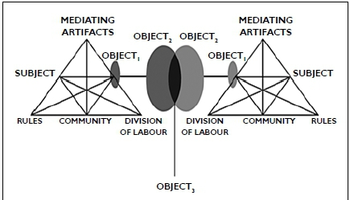

Vervolgens bespreken ze het in de grote groep, onder begeleiding van een de facilitator. Welke instrumenten gebruik jij dan om tot dat besluit te komen? Dat noteert Levineke. Als tool van het activiteiten systeem (de driehoeken) waarin elk van de deelnemers functioneert. Ook hier is het doel; de motieven/factoren die meespelen in de afwegingen boven tafel krijgen. De facilitator probeert de discussie samen te vatten in een’( ‘future oriented mirror data’) overzicht welke acties dan nodig zijn die op een hoger abstractie niveau zitten dat die ene individuele patiënt.

Opdracht 3 (30 minuten)
Opdracht heeft als doel om te zorgen dat ze rond besluitvorming over door- en terugverwijzen over verschillende aspecten gaan nadenken.
In 2- of 3-tallen krijgt elk groepje een eigen thema: welke factoren beïnvloeden het eigen doorverwijsgedrag. Wat zijn redenen om een patiënt juist wél door/terug te verwijzen? Wat zijn redenen om een patiënt juist niet door/terug te verwijzen?
- Thema 1: De professional (liefst in elk groepje zowel een HA als een specialist)
- Thema 2: De patiënt (welke waarden zij belangrijk vinden maar ook welke symptomen/ klachten de patiënt heeft)
- Thema 3: De omgeving (de organisatie waarin de professional werkt, de regels die worden opgelegd aan de professional)
Daarna schuift elk groepje door naar een ander thema en vult aan wat het groepje daar heeft opgeschreven. Als er genoeg aanwezigen zijn, dan kunnen we overwegen om van elk groepje 1 persoon te laten zitten. Die persoon heeft dan de rol als scribe, hij/zij schrijft tijdens de eerste ronde mee en kan bij de tweede ronde beter aanvullen vanuit de andere groep.
Dit onderdeel voor de facilitator om achter de hand houden;
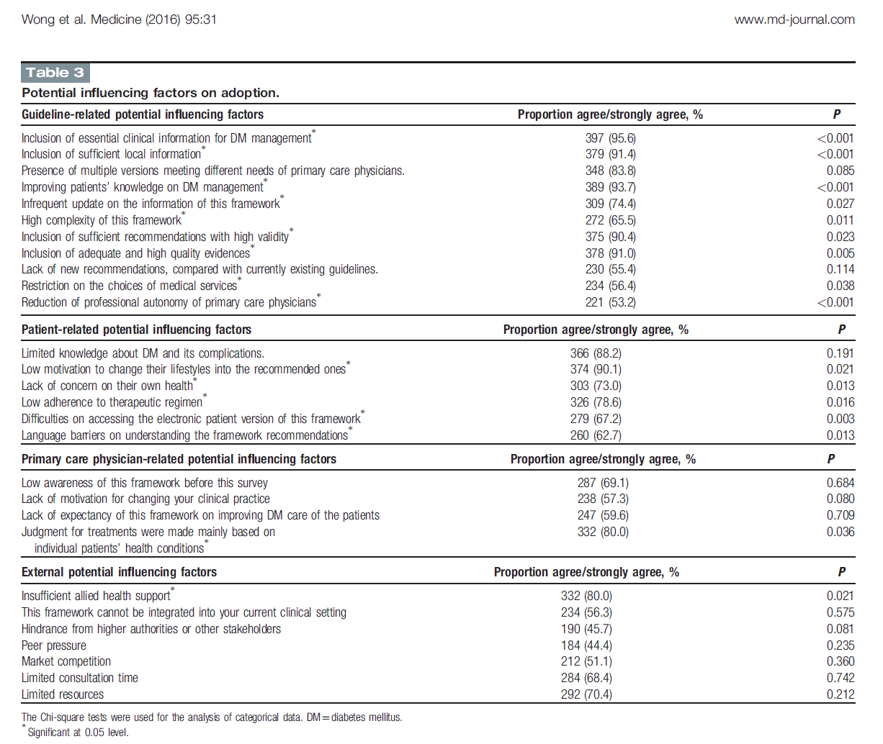

Afsluiting (5 min)
- Wat nemen ze nu mee?
- Wat willen ze nu voor zichzelf verder scherp krijgen?
Uitdelen van een bondig overzicht van de items uit de RTA die tijdens bijeenkomst 2 besproken zullen worden. Het gaat alleen om de items die te maken hebben met door- en terugverwijzen. Hen daarbij vragen om daarop in te vullen of zij denken dat (op een subset van vier tot vijf indicatoren) in de klinische praktijk:
- goed aan gehouden wordt (80 % of meer van de patiënten die voldoen aan dat criterium worden ook doorverwezen zoals aangegeven),
- redelijk aan gehouden wordt (60-80 % )
- Matig (40-60%)
- Nauwelijks (< 40 %)
Wat ze daar opschrijven graag achterlaten als input voor de volgende keer. Naam opschrijven hoeft niet, wel graag specialist/huisarts/patiënt.

Opdracht tussen bijeenkomst 1 en 2 – Opdracht formuleren voor tussenliggende periode
De deelnemers wordt gevraagd om een uitdraai uit het eigen systeem mee te nemen (dat geldt zowel voor de huisarts als voor de specialist) van een patiënt waarbij het aspect ‘zal ik deze patiënt nu of niet door/terugverwijzen’ een worsteling was. Dus een patiënt, liefst een actuele casus, waarbij ze er niet zeker van zijn of die wel op de goede plek zit. Voor huisartsen: neem een medico-visitekaart mee zodat je de gegevens bij de hand hebt. Zorg ook dat jullie daarbij de relevante labwaarden erbij hebben.

Bijeenkomst 2 ZOUT
Pas tijdens deze bijeenkomst gaan de deelnemers in meer detail met de RTA en de spiegelinformatie aan de gang. Ze kijken dan, is de idee, met de bril van de verschillende factoren die door/terugverwijzen beïnvloeden naar de data. Goed te weten dat in de RTA ook wordt gesproken over consultatie maar dat dat in dat transmurale dossier niet terugkomt. Patiënt is zeker aanwezig om zo ook de eigen ervaringen te gebruiken bij de reflectie. In deze bijeenkomst vertellen we NIET hoe dat transmurale dossier tot stand is gekomen maar presenteren we alleen de resultaten.

Opening 5 minuten
(oa om af te tasten wie er een casus bij zich heeft). Eigen cijfers centraal gekoppeld aan de theorie achter de cijfers….

Opdracht 1A (15 minuten + 5 minuten nabespreken)
Doel van deze opdracht is om, op basis van het gesprek over een eigen patiënt waarbij doorverwijzing dan wel terugverwijzing een probleem, meer te leren over het perspectief van de ander en over de toepassing van aanwijzingen uit de RTA. Plus: het risico-denken te activeren. Welke motieven/factoren spelen een rol.
De eigen patiënt. Deelnemers gaan in de ‘eigen groep’ zitten (van de eigen professie). Onderling overleggen ze over de casus die de deelnemers hebben meegenomen. Daarvan kiezen ze er 1 uit die ze gaan presenteren en waar ze vragen bij formuleren
- Korte beschrijving van de patiënt en de situatie waarin deze zich bevindt
- Reden waarom er bij deze patiënt twijfel was over door/terugverwijzing
- Onder welk ‘kopje’ van de RTA zou deze patiënt vallen?
- De ‘tegenpartij’ mag eerst alleen vragen stellen
- Vervolgens in de groep bespreken wat wijsheid zou zijn geweest/ is. Wat is het dilemma etc. dus minder over die waarden.
- Wat is er tegen in te brengen
Daarna wisseling van kant. Aangezien de specialisten misschien meer genegen zijn om de twijfel van de huisarts serieus te nemen als ze zelf twijfelen: beginnen met de casus van de specialist die twijfelt over terugverwijzen.
Vervolgens een heterogene ronde – welke afwegingen en praktische tools zetten we in, gebruik van RTA

Opdracht 1B (30 minuten)
(opdracht B is optioneel, voor het geval in de patiënt casussen die deelnemers al dan niet meegenomen hebben onvoldoende knelpunten in de RTA aan bod komen).
Doel van de opdracht: om, op basis van de moeilijke onderdelen van het transmuraal dossier, begrip te ontwikkelen voor overwegingen van de ander en van jezelf. Prioritering van wat moeilijk is.
Verklaringen voor ‘afwijkingen’. Uit de getallen lijkt het beeld naar voren te komen dat de RTA niet zo erg gevolgd wordt. Deze opdracht heeft als doel om erachter te komen of ze deze getallen herkennen, of ze het erg vinden, en hoe ze dit denken te verbeteren.
De groep wordt in 2 of 3 tallen opgedeeld en krijgt elk één van de ‘indicatoren’ op een A4. Dus niet (zoals op de dia in de eerdere presentaties) alle vier de indicatoren, maar bijvoorbeeld alleen ‘zeer laag HDL gehalte’ en welke getallen daar uit naar voren kwamen.
Formeren van expert groepjes- 2 tallen per onderdeel, eerst samen overleggen dan uitwisselen in de grote groep en dan conclusies trekken. Hierin ook “hoe zij dachten dat het zat” (wat ze aan het einde van de eerste bijeenkomst hebben opgeschreven) en hoe in daadwerkelijk in het intramurale dossier te zien is.
Elke groepje praat aan de hand van een aantal vragen (eerste twee vragen zijn kort te bespreken, gaat vooral om de vragen ‘is het erg’, ‘waar zou het door kunnen komen”, ‘hoe zou het beter kunnen’).;
- Verbazen deze getallen jullie? Zo ja/ zo nee, waarom wel/niet?
- Herkennen jullie jullie eigen handelen in deze getallen? Zo ja/ zo nee, waarom wel/niet?
- Is deze situatie in jullie ogen problematisch? Oftewel: hoe erg is het wanneer niet naar de voorgeschreven specialist wordt doorverwezen?
- Terugdenkend aan de verschillende factoren die door/terugverwijzen kunnen beïnvloeden: bespreek van een aantal van deze (medische professional, medische situatie van de patiënt, voorkeuren van de patiënt, formulering in de RTA, omstandigheden buiten de medische professional en de patiënt) wat in deze getallen een rol zou kunnen spelen?
- Welke aanbevelingen formuleren jullie op basis van jullie overwegingen;
  - richting de RTA ontwikkel commissie EN/OF
  - je eigen collega’s in de huisartspraktijk EN/OF
  - je eigen collega’s in het ziekenhuis
Elk groepje maakt een samenvatting van discussie op een flap-over. Die hangen ze op. Denkbaar is dat sommige velden ‘leeg’ zijn omdat er geen verbetering voorgesteld kan worden maar op basis van deze flap-overs wordt ook inzichtelijk welke kwesties heel erg leven. Dus dan komt er mogelijk ‘vanzelf’ een soort prioritering tussen de verschillende aanbevelingen uit de RTA. Nog even lastig hoe we in deze opdracht omgaan met de dooddoener ‘ja, maar als het waarde x is dan verwijs ik ze wel door’, dat aspect komt in opdracht 3.

Pauze (5 minuten)
Tijdens de pauze lopen deelnemers langs de flap-overs van de andere duo’s. De facilitator loopt ook langs de posters en probeert een inschatting te maken welke kwestie het meest leeft.

Opdracht 2 (30 minuten)
Doel van deze opdracht: Tot een gedeelde probleem beleving en aanbevelingen rond oplossingen komen.
- Terugdenkend aan de verschillende factoren die door/terugverwijzen kunnen beïnvloeden: bespreek van een aantal van deze (medische professional, medische situatie van de patiënt, voorkeuren van de patiënt, formulering in de RTA, omstandigheden buiten de medische professional en de patiënt) wat in deze getallen een rol zou kunnen spelen?
- Welke aanbevelingen formuleren jullie op basis van jullie overwegingen;
  - richting de RTA ontwikkel commissie EN/OF
  - je eigen collega’s in de huisartspraktijk EN/OF
  - je eigen collega’s in het ziekenhuis

- Welke aanbevelingen hebben prioriteit en wat denken de deelnemers daaraan te doen. Om tot een gedeelde probleem beleving te komen en hen zelf laten nadenken over oplossingen (maar dan wel voor echte problemen).
Met de hele groep, staand terwijl de posters ophangen. De facilitator stelt open vragen aan de deelnemers. De discussie kan ook ingaan op het aspect ‘is een RTA, met de onuitgesproken verwachting dat professionals zich daaraan houden, wel van deze tijd?’ en zo niet, op welke wijze zijn, met behoud van het goede uit de RTA, samenwerking tussen huisarts en specialist vorm te geven? Wat leggen we vast en wat niet.

Afsluiting/evaluatie (5 minuten)
- Wat was zinnig
- Hoe nu verder met de RTA? Is het inderdaad een meer ‘levend’ document voor hen geworden of schaffen we alles af? Heb je voldoende input gekregen om zelf verder te gaan met de RTA?
- Hoe verder met onze community of practice? Is het goed om regelmatiger zo, met deze groep, bij elkaar te zitten om over besluiten rond door/terugverwijzen te praten?
Uitdelen opdracht ter afsluiting. Verkennen of er animo bestaat om een derde bijeenkomst te houden na de zomer, onder andere om werking persoonlijke plan te bespreken, dan wel vaker in deze samenstelling bij elkaar te komen.

Opdracht ter afsluiting
Opstellen van een persoonlijk plan en naar jezelf en naar iemand van ‘de overkant’ sturen/geven (en ook naar ons, dan krijgen ze na een tijdje een reminder voor het plan wat ze voor zichzelf gemaakt hebben).
- Voor individueel handelen rond deze indicatoren
- Voor collectief handelen rond deze indicatoren (met wie stem je voortaan af?)
Of op een ansicht met een postzegel naar zichzelf.

Bijeenkomst 3 ZOUT
Zal waarschijnlijk vervallen.

Werkwijze tijdens de bijeenkomsten
Drie borden (flap-overs) voorin neerzetten.
“Het linkerbord is gereserveerd voor theoretische modellen, concepten en instrumenten en de analyses van verstoringen met behulp van het activiteitensysteemmodel.
Op het middelste bord worden ideeën en hulpmiddelen voorgesteld. Op het rechterbord (de spiegel) worden ervaringen uit de werkpraktijk gepresenteerd en aan onderzoek onderworpen. Daarbij kan het gaan over verstoringen, maar ook om nieuwe oplossingen. Problemen in het hier en nu worden geanalyseerd, ervaringen en oorzaken uit het verleden worden opgespoord en er worden suggesties gedaan voor de ontwikkeling van het activiteitensysteem.”
{Het leek oa wel handig voor wat betreft suggesties als ‘scholing in communicatie vaardigheden voor als de patiënt perse wil worden doorverwezen’. In principe doen we dat niet tijdens deze sessies maar je wilt het ook niet kwijt raken als dat een belangrijke drempel zou zijn. }

Voorbereiding van de bijeenkomsten
Wat betreft de organisatie bijeenkomsten:
- In de uitnodiging moet een gevoel van urgentie zitten, dus welk probleem wordt met deze bijeenkomsten opgelost?
- Het document (met de RTA erin) is wel aanwezig tijdens de sessie maar wordt niet rondgestuurd. Zodat niet de associatie wordt gewerkt dat het om ‘implementeren’ gaat.
- Flap-overs etc
- Een versie van zo’n ToC ontwikkelen en meenemen waarin nummer staan bij de pijlen die interessant zijn om te bespreken. In dit overzicht de momenten waarop een vewijsbeslissing wordt genomen (of mogelijk wordt vernomen in beeld brengt. Met nummers.
- Uitdeel formulier met de indicatoren waarvan het gevraagd wordt om aan te geven hoe zij denken dat daaraan gehouden wordt.
Wat betreft het onderzoek:
- Toestemmingsformulieren (Esther)
- Video opname apparatuur om de facilitator op te nemen.
- Audio opname op tafel bij een paar opgaven (wanneer ze in kleine groepen werken). Dus meerdere audio-apparaatjes neerleggen. Zijn te reserveren bij Julius balie.

Alvast aantekeningen ten bate van handleiding voor facilitatoren
- Levineke zegt tijdens de voorbespreking “dan weet ik wat ik hier moet doen”. Een goede voorbereiding van een facilitator vraagt erom dat hij of zij zich van tevoren voorstelt hoe de bijeenkomst verloopt en wat je gaat doen.
- Het helpt de facilitator als hij of zij duidelijk weet wat de rollen zijn van de deelnemers en wat de doelen zijn. Zodat de facilitator tijdens de bijeenkomst ‘terug kan pakken’ met bijvoorbeeld een opmerking als: ‘ik wil het over motieven’.

Achtergrond (specifiek voor Diabetes)
De volgende globale informatie lijkt relevant voor de facilitator om als achtergrond te hebben bij deze groepen. Dit deel is niet relevant voor de aanvraag voor accreditatie.

Diabetes wordt gezien als een chronische aandoening. [..] De zorg voor chronisch zieke patiënten wordt nu al steeds meer georganiseerd als ketenzorg. Ketenzorg biedt de mogelijkheid de kwaliteit en betaalbaarheid van zorg te verhogen en ICT is daarbij een belangrijk middel. Dat betekent (oa) dat in de huisartsenpraktijken informatie in KIS’en (Ketenzorg Informatie Systemen) wordt opgeslagen. Een term die vast genoemd gaat worden, ook omdat de informatie in ons transmuraal dossier niet uit het KIS komt maar uit het HUS. Bij de ketenzorg diabetes zijn de volgende partijen betrokken: huisartsen, POH somatiek, kaderhuisarts diabetes, podotherapie, diëtiek, centra voor laboratoriumonderzoek, centra voor fundusfotografie, internisten en oogartsen.
Het doel van de RTA is gedefinieerd in de RTA Diabetes Mellitus type 2 Regio Utrecht: “het doel van de RTA is het uniformeren van afspraken tussen de eerste en tweede lijn met betrekking tot diagnostiek, behandeling, consultatie, (terug)verwijzing en berichtgeving6.” […]
[2014-2015] aantal verwijzingen naar de tweede lijn (internist-diabetoloog en oogarts) is een stijging zichtbaar. Het aantal verwijzingen in de populatie was 3.0% in 2014 en is gestegen naar 4.4% in 2015. […] Er is sprake van een halvering van het aantal verwijzingen naar de internist nefroloog. […]. Oftewel: leeuwendeel wordt niet doorverwezen.
Huisartsen (54%), POH’s (38%), diabetes verpleegkundigen (6%) en een kaderhuisarts diabetes (2%): In 46% van de gevallen was de respondent niet bekend met de RTA. Van de overig 54% was bij 26% van de respondenten wel kennis van de RTA maar wordt deze niet gebruikt. […] Verwijzing internist: Indien doorverwijzing gewenst is weet 88% van de respondenten naar wie ze moeten doorverwijzen. […] Verwijzing oogarts: Ruim 96% van de respondenten weet wanneer doorverwijzing naar de oogarts geïndiceerd is. [...] Zes respondenten uit de tweede lijn: algemeen internisten, internist diabetologen, een internist nefroloog en een internist vasculair geneeskundige. Vier van de respondenten (66.7%) waren bekend met de RTA en maakten hier ook gebruik van. […]
Verwijzingen worden in 60% van de gevallen als terecht beoordeeld. In 20% van de gevallen is een verwijzing niet nodig maar zou consultatie terecht zijn, in 20% is contact met de tweede lijn niet nodig. [..] De genoemde knelpunten zijn voor de implementatie zijn:
- Weinig rechtstreeks contact met de eerste lijn (telefonisch, mail). Er zijn tevens nauwelijks casuïstiekbesprekingen.
- Verwijzing bij moeilijk instelbaar zijn, waarbij consultatie beter zou zijn
- Veel verwijzingen die nog niet volgens NHG-richtlijnen zijn behandeld
- Late consultatie van de tweede lijn

